La semaine des mathématiques avec les 5e1 la SEGPA du Collège Colette de Sartrouville

A partir des ressources proposées par le groupe départemental des mathématiques à l’occasion de la semaine des mathématiques, les élèves de la 5e1 du Collège Colette, ont participé aux jeux, mêlant compétences mathématiques, échanges et bonne humeur.

Les 3 jeux retenus furent :

L’ascenseur

Permettant de calculer mentalement des additions et soustractions en complétant des multiples de 10.
Ce jeu fut le plus populaire pour les élèves de la classe.

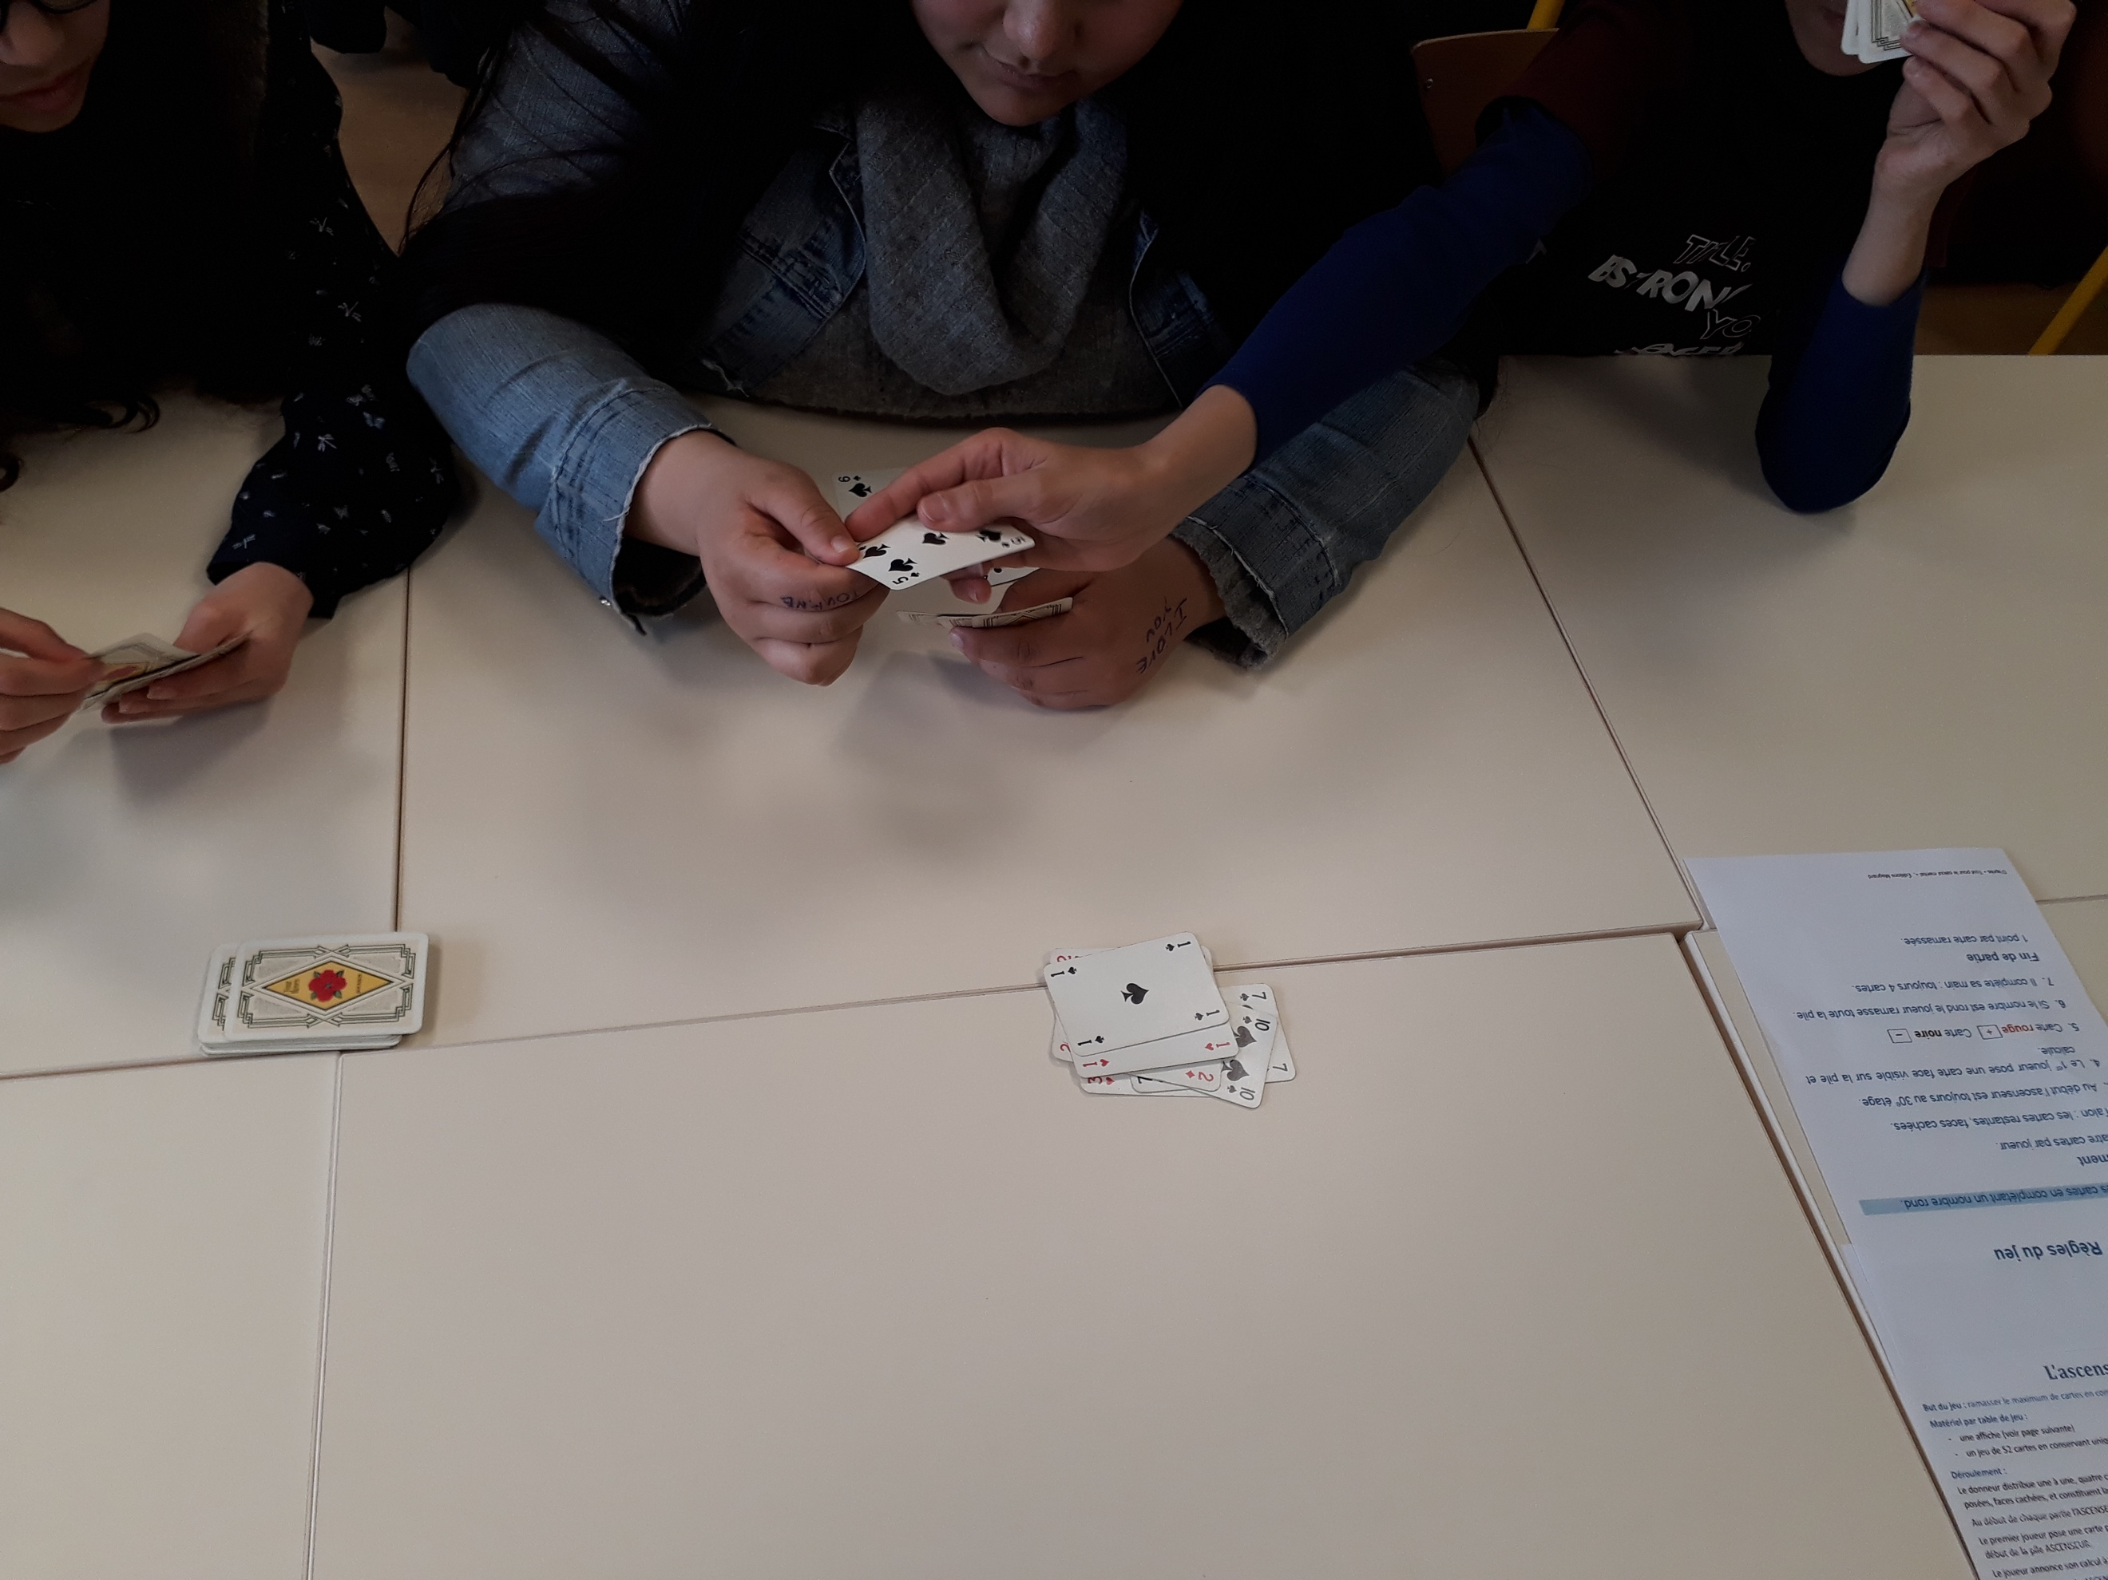

Les pyramides

Permettant de compléter des multiplications. Exercice difficile sans les tables à côté pour certains, cela fut tout de même très apprécié !

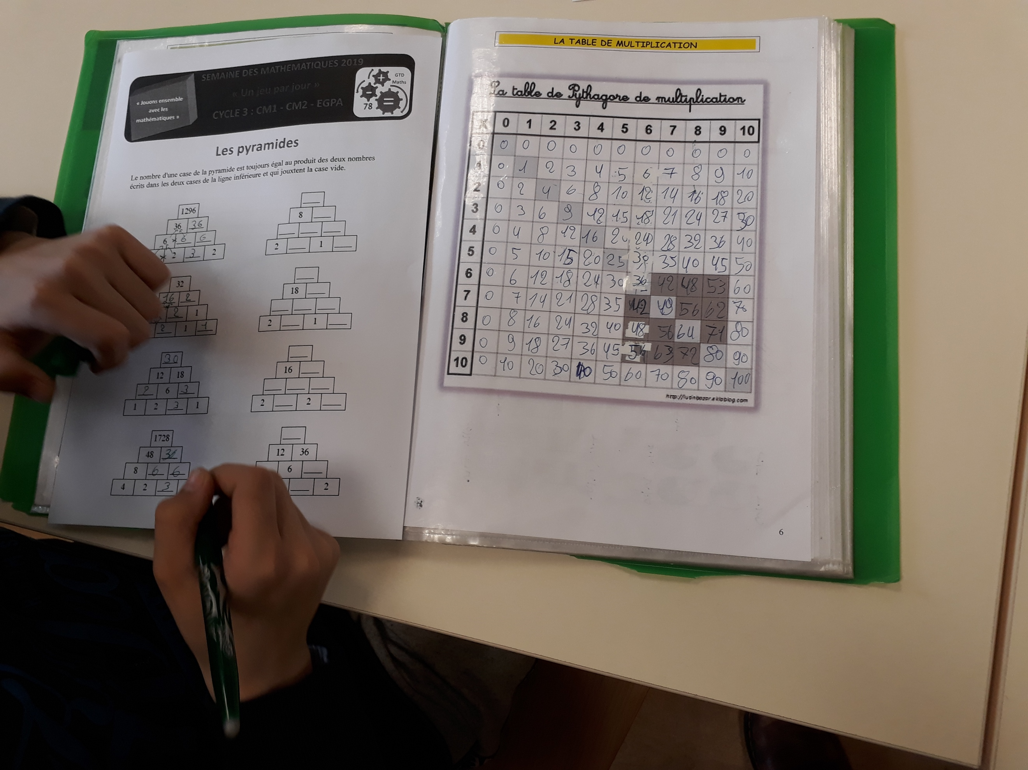

Le chemin des nombres

Permettant de réviser les tables de multiplication et nécessitant une grande maîtrise du meneur. Un jeu également apprécié où la coopération était bien présente.

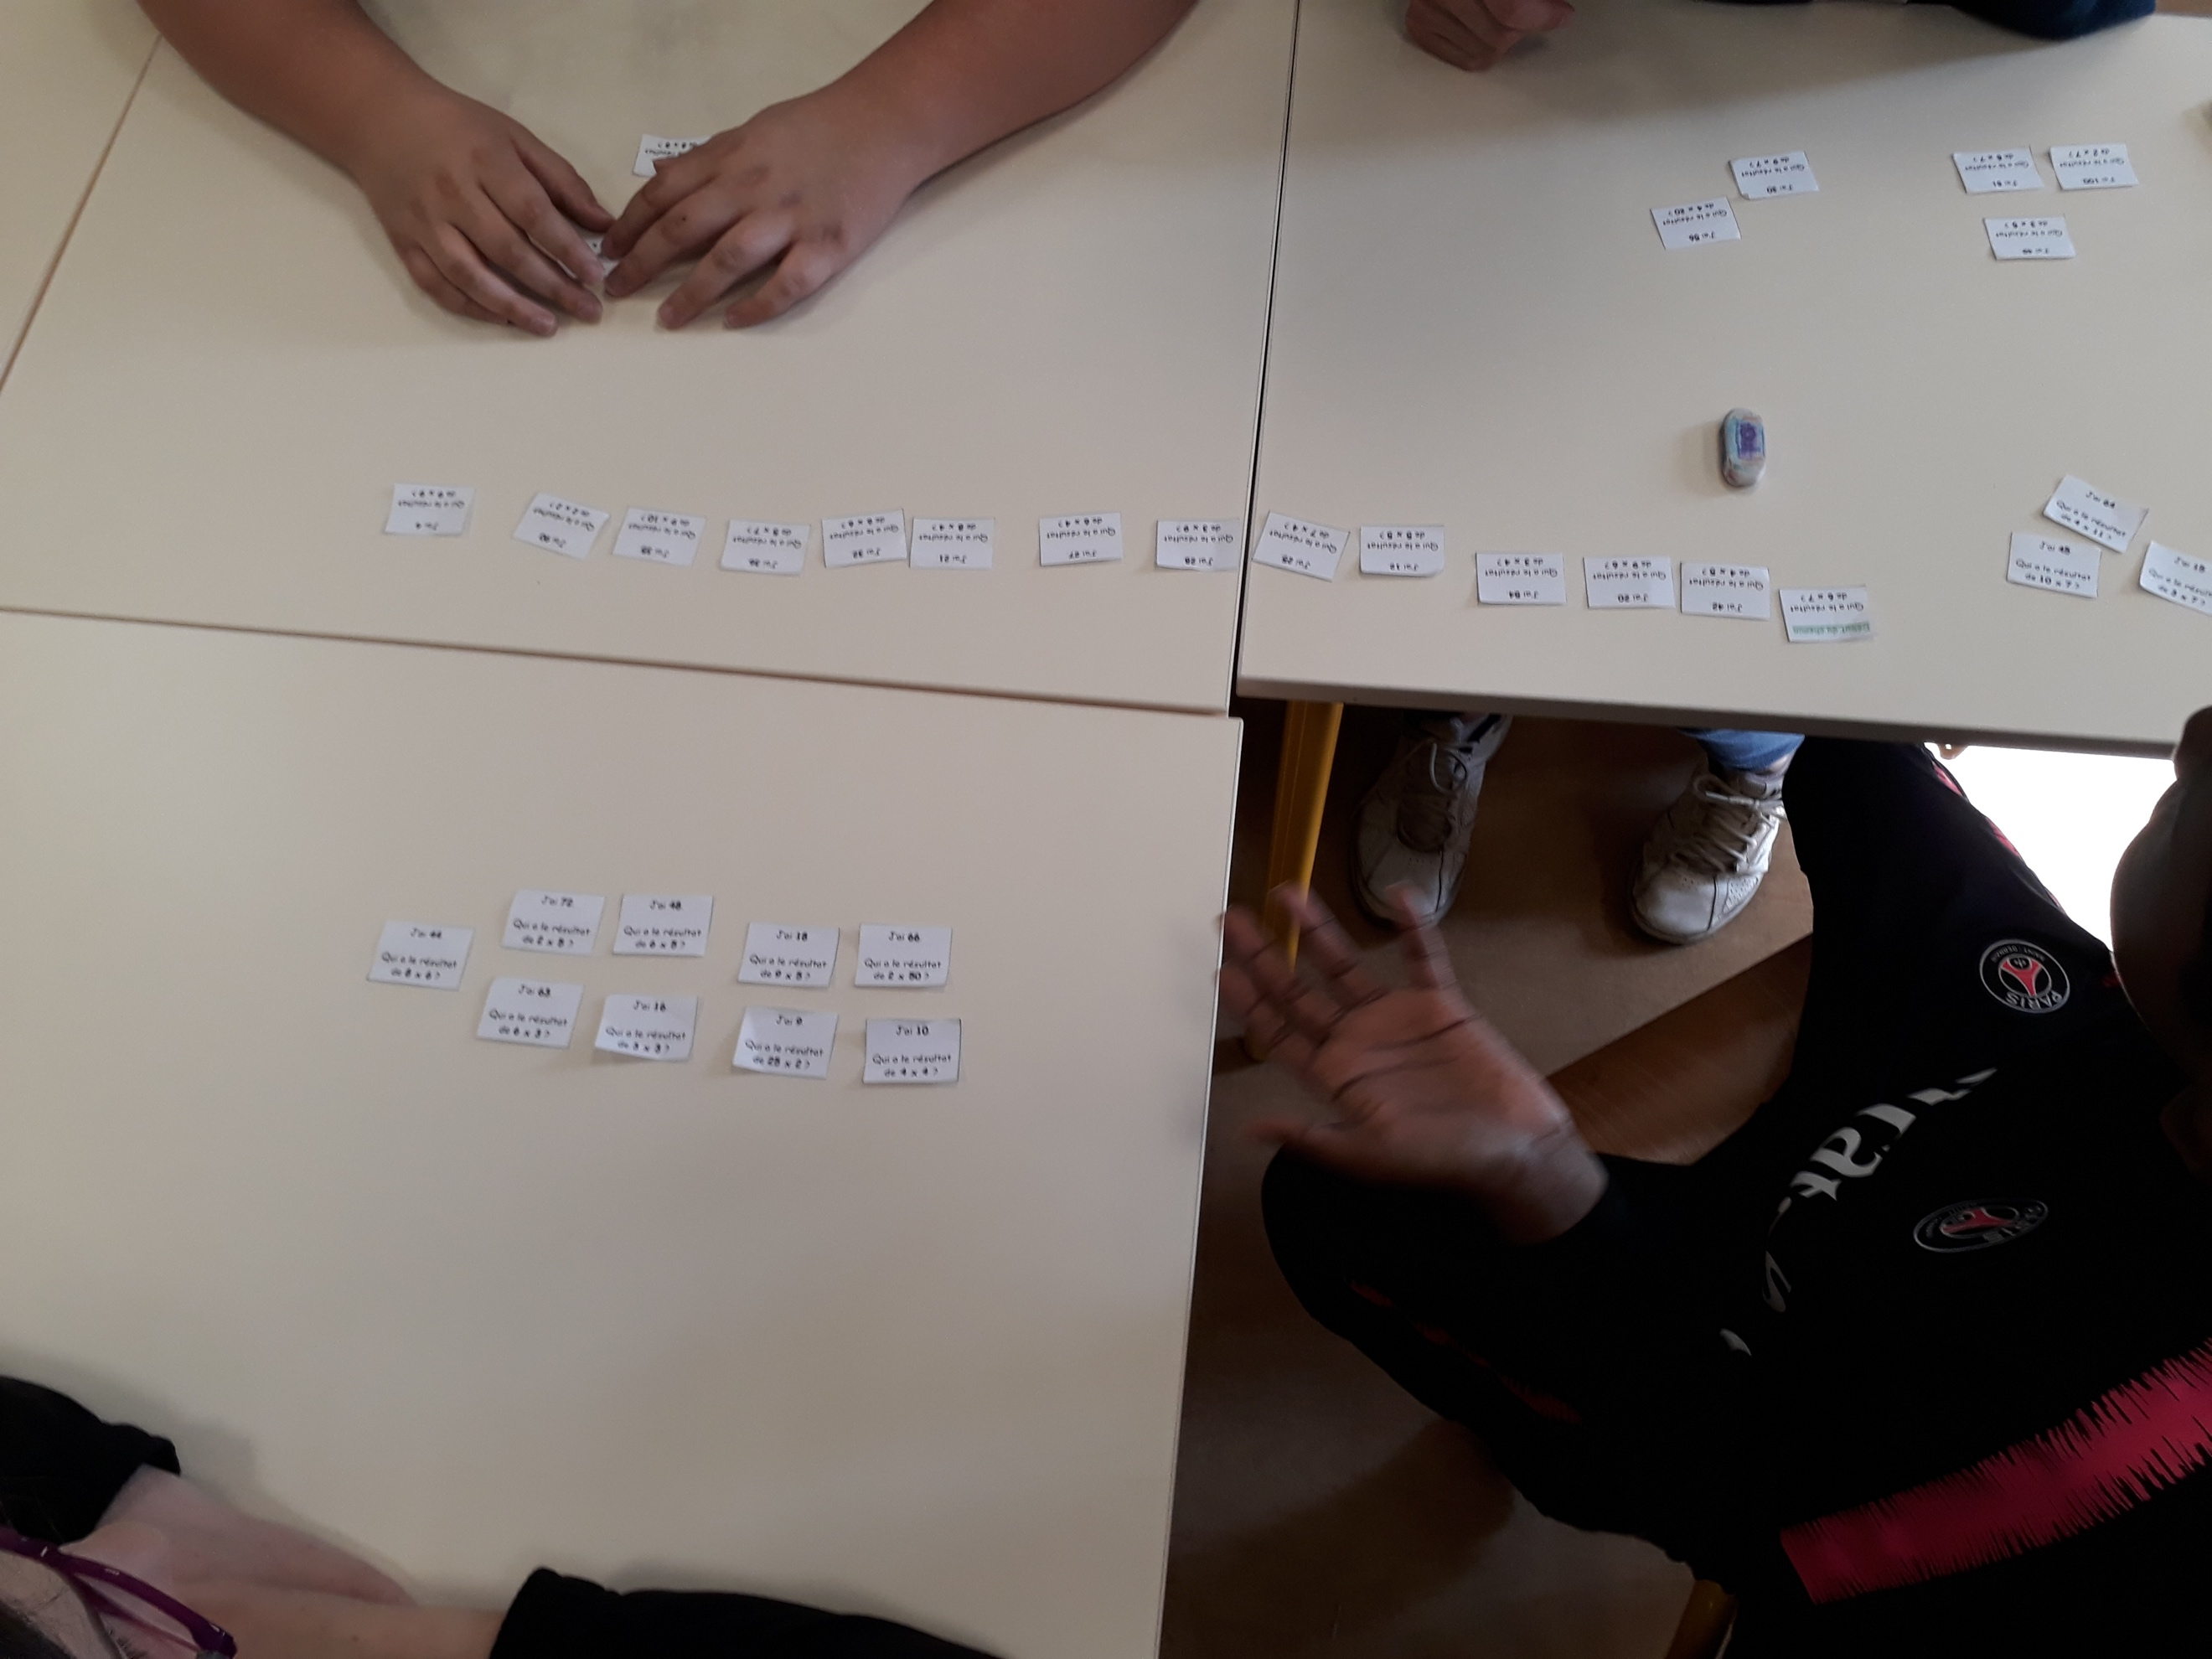

CI joint le dessin de Rayhân finalisé qui servira de plateau de jeu pour le jeu de l'ascenseur des ateliers mathématiques 😊


